探究题
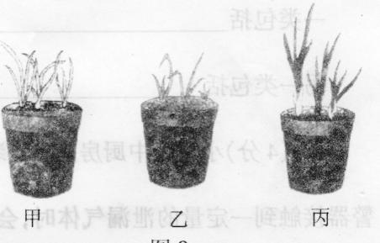
1.(14分)水是生命之源，小川在研究水的特点和作用时做了如下实验，请你帮他解决实验记录中留下的空白和问题：
(1)(5分)分别在装有砂土、壤土、黏土的三个花盆中种上蒜，浇水时的原则是：直到 为止，观察十五天后发现花盆中蒜苗生长情况如图3所示，根据你的实验经验，长在砂土、壤土、黏土中的蒜苗分别是图中的
、 、 ，由此可知植物的
生长状况不但与阳光、空气、土壤中水分有关，还与
有关。
(2) (6 分)把质量相等的水和干沙分别加人两个相同的烧杯，选用量程约 的温度计，再把两支温度计的 分别浸没在其中，用相同的酒精灯分别对它们加热4分钟，并用玻璃棒搅拌，得到如下记录：
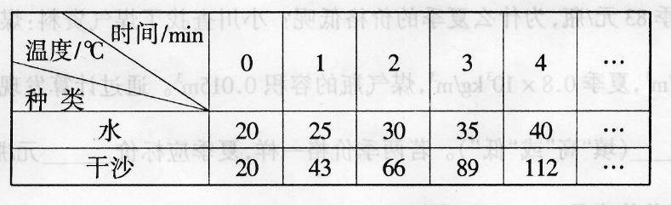

从小川的记录可知：①实验时水和干沙所处的环境温度是 ；②质量相等的水和沙吸收相同的热量 的温度升得慢，所以说它是 的调节器；由此还可推知：质量相等的水和沙升高相同的温度 吸收的热量多。
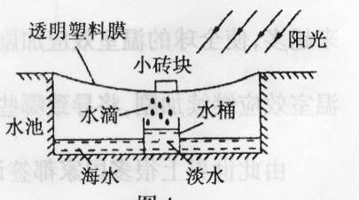
(3)(3分)我国人均拥有的水资源只有世界平均水平的1/4，小川为海边的居民提供了一种简便的海水淡化方法：在地面挖一水池，往池内灌海水，按图4 所示完成设备的安装，即可收集淡水，则：①阳光照射使池内海水加快 形成水蒸汽；②水蒸汽在塑料膜上 形成小水滴；③塑料膜下表面结成的水滴受 的作用滑到最低处后滴入水桶中，得到淡水。

2.(10 分)小川有一根很轻的螺旋弹簧，他想利用这根弹簧自制一个弹簧测力计，为此他先通过实验研究了这根弹簧伸长与悬挂物体重力大小的关系，实验记录数据如下：
物体重(N) | O | 0.098 | 0.196 |  | 0.294
弹簧长(cm) | 17.O | 22.O | 27.O | 28.O | 32.O
物体重(N) | 0.343 | 0.392 | 0.49 | 0.588 | 0.686
弹簧长(cm) |  | 37.0 | 42.0 | 49.6 | 53.5

(1)记录表格中两空白处，是记录时不慎丢失的两个数据，请你根据表格中其它数据，帮助小川在表中填上丢失的两个数据。
(2)根据你对记录数据的分析，你将建议小川制作的弹簧测力计的测量范围是 。
(3)请你为小川制作的弹簧测力计写一份说明书(写出2 条即可)。

3.(4 分)化学实验室常用3％的H₂0₂ 溶液来制取氧气，小亮和小君欲用3％的H₂0₂ 溶液来制取干燥的氧气，小亮使用的是左下装置图，小君使用的是右下装置图。试回答：
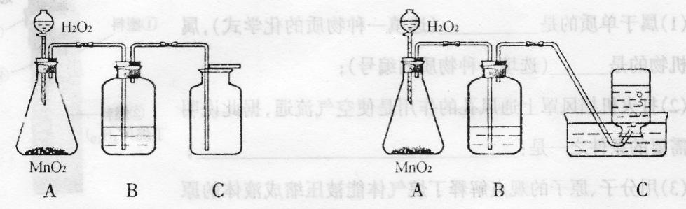

(1)小君同学使用的装置是不合理的，原因是 。
(2)两装置的B 仪器中应盛放的物质是 。
(3)从严格意义上说，小亮使用的收集装置也不尽合理，理由是 。
(4)将20gl2％的H₂0₂溶液稀释为3％的H₂0₂溶液，需加水的质量为 。

4. (2 分)在“测定某种油的密度”实验中，郑新和马南两同学书写的实验报告中，实验的步骤略有不同，两人的实验步骤如下:
郑新：(1)用天平测出空杯的质量m_{杯}
(2)用天平测出杯和油的总质量m_{总}
(3)用量筒测出油的体积V
(4)由ρ＝m/V，算出油的密度ρ＝m_{总} －m_{杯}/V
马南：(1)用天平测出杯和油的质量m_{总}
(2)把杯里的油倒人量筒，记下油的体积V
(3) 用天平测出杯子和余下的油的质量m_{杯}
(4)由ρ＝m/V，算出油的密度ρ＝m_{总} －m_{杯}/V
你认为 同学的实验方法更科学些，理由是

5. (10分)某课外活动小组为探究影响化学反应速率的因素，在老师的指导下设计并完成了如下实验：
实验用品：5％的双氧水l00 mL、二氧化锰、碳酸钙固体、10％的稀盐酸l00 mL、10％的稀硫酸l00 mL、氧化铜粉末、锌、镁和铁等.
试管、集气瓶、酒精灯、试管夹、导气管、橡皮塞、托盘天平、不同规格的量筒、水槽、漏斗、铁架台(带铁圈和铁夹)、玻璃棒、滤纸、火柴等.
实验过程：
(1)取5％的双氧水20 mL，用天平称取2 g二氧化锰加入到盛双氧水的锥形瓶中，立即有大量气泡产生，用排水法收集一瓶气体备用。 待反应停止后，将反应后的剩余物过滤、洗涤、干燥、称量，发现仍有黑色固体2 g 。
在上述实验中，二氧化锰的作用是 。此实验说明化学反应的速率与 有关。
点燃木条，观察燃烧状况，然后将燃烧的木条伸入到集气瓶中。观察到的现象是 ，
说明化学反应的速率与 有关。
(2)在两支大试管中分别加入等量的块状碳酸钙和粉末状碳酸钙，然后分别加入5 mL10％的稀盐酸。观察到的现象是 ，说明化学反应的速率与 有关。
(3)取少量氧化铜粉末于试管中，加人10％的稀硫酸5 mL ，室温下较长时间内几乎观察不到明显现象，用酒精灯微热，黑色固体很快溶解，得到蓝色溶液。
此实验说明化学反应的速率与 有关。
经过以上实验后，老师告诉同学们：化学反应的确与很多因素有关，除以上探究发现的因素外，还与物质的性质、外界的压强有关。请你利用以上提供的实验用品，设计一个实验证明“化学反应的速率与物质的性质有关”，将实验的步骤、现象填写在下表中。
实验步骤 | 实验现象 | 实验结论
化学反应的速率与物质
本身的性质有关

6. (7 分)某校科学实验小组的同学按下图所示进行了四个实验：
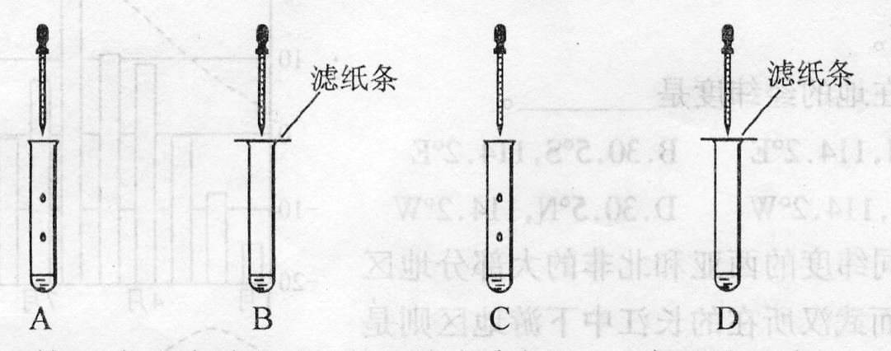

〔实验Ⅰ〕试管A 中盛有浓氨水，在试管中滴加1～2 滴酚酞试液；
〔实验Ⅱ〕试管B 中盛有浓氨水，在滤纸片上滴加1～2 滴酚酞试液；
〔实验Ⅲ〕试管C 中盛有氢氧化钠溶液，向试管中滴加1 ～2 滴酚酞试液；
〔实验Ⅳ〕试管D 中盛有氢氧化钠溶液，在滤纸片上滴加1 ～2 滴酚酞试液。
通常，实验室使用的酚酞试液是由适量酚酞与60％左右的酒精溶液配制而成的。根据你所学的知识分析并回答如下问题：
(1)实验Ⅰ、Ⅳ观察到的现象分别为：Ⅰ 、Ⅳ 。
(2)根据实验Ⅰ、Ⅲ可得出结论： 。小组中的一位同学考虑到氨水和氢氧化钠溶液的成份，认为还应补充“在盛水的试管中滴加酚酞试液，观察酚酞是否变成红色”的实验进行对比才能得出此结论，你认为有必要吗？
答 (有/没有) ，你的理由是： 。
(3)对比实验Ⅱ、Ⅳ可得出结论 、 。

）
7.(8 分)维生素C又名抗坏血酸，易溶于水，能与碘反应，它是人体不可缺乏的有机物，化学式是 C₆H₈0₆ 。
(1)取2 片维生素C轻轻捣碎，放人一支大试管中，注入20ml 蒸馏水，振荡。用滴管吸取少量上层清液，滴在pH试纸上，测定溶液的pH ＝2。所以该溶液显 性(选填“酸”或“碱”) ，在 性(选填(选填“酸”或“碱”)环境中，维生素C易被破坏。
(2)烹调蔬菜前最好不用水浸，不捣碎、切薄，烹调时不要高温煸炒。 食用凉拌蔬菜或生菜能获得较多的维生素C，维生素C的制剂不能存放太长时间。 通过以上内容可知，维生素C有 、 等性质。
(3)小明同学运用到的实验方法测定( 比较)西红柿汁液(新鲜和放置一周的)、果味饮料中维生素C含量。
〔实验目的〕测定不同饮料中维生素C的含量。
〔实验试剂〕碘水、淀粉溶液、已知浓度的标准维生素C溶液、蒸馏水
〔实验过程〕
步骤I 在5 支试管中分别盛有3.Oml。下列物质：A 蒸馏水；B 标准维生素C溶液；C新鲜红柿汁液；D 放置一周的西红柿汁液；E 果味饮料。 另分别向5 支试管中滴加2 滴淀粉溶液。
步骤Ⅱ 用胶头滴管向A 试管中滴加1 滴碘水，试管中物质变蓝色。
步骤Ш 按相同的操作方法向 B 中滴加1 滴碘水，振荡试管，再加l 滴碘水，再振荡试
管，重复上述操作至试管中物质刚好变成蓝色为止。 记录向B 试管中加人碘水的滴数。
步骤Ⅳ 对于 C、D、E 试管中样品，重复步骤Ш的操作。
〔实验结果〕
测定物质 | A蒸馏水 | B标准维生素  C溶液 | C新鲜红柿  汁液 | D放置一周的西红柿汁液 | E果味饮料
滴入碘水  的数量(滴) | 1 | 8 | 11 | 6 | 5
试回答以下问题：
①你认为小明测定的液体中，哪一种的维生素C含量较高？。
②有人认为测物质B 是多余的，你认为呢？请说明理由。。
③化学实验需要控制变量. 下列哪些情况会影响到测定结果？ 。
a. 饮料的颜色不同
b. 取的被测试物质的体积不同
c. 没有用同一规格胶头滴管按相同的操作方法向 A、B、C、D、E 中滴加碘水
d. 试管的大小不同
④你从以上实验中得到的启示 。
8．近期科学工作者利用基因技术培育了一种紫色卷心菜，其紫色菜叶遇到盐酸会变红色。
小芳和小华对紫色菜叶遇到盐酸变红色的现象产生了兴趣，作出如下猜想：①可能是水分子使紫色菜叶变红色，②可能是氯化氢气体使紫色菜叶变红色，③可能是氯离子（Cl⁻）使紫色菜叶变红色，④可能是氢离子（H⁺）使紫色菜叶变红色。并设计了如下实验加以验证。
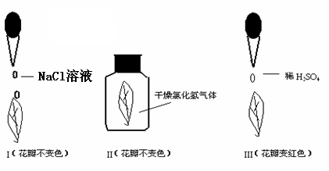
紫色菜叶
NaCl溶液
I菜叶不变色
II菜叶不变色
III菜叶变红色

（1）实验II的目的是 。
（2）本实验的结论是
9．一种以地下茎繁殖为主的多年生野菊分别生长在海拔1000米、500米和10米的同一山坡上。在相应生长发育阶段，同一海拔的野菊株高无明显差异，但不同海拔的野菊株高随海拔的升高而明显变矮。小芳和小华对此现象产生了疑问，准备进行一番研究。她们经过讨论，对影响野菊植株高度的因素提出如下假设：
假设一：野菊株高变化只受环境因素的影响
假设二：野菊株高变化只受遗传因素的影响
假设三：野菊株高变化受环境因素和遗传因素的共同影响
为检验环境和遗传因素对野菊株高的影响，请你帮助她们完成以下实验设计：
（1）实验处理：春天，将海拔500米和1000米处的野菊幼芽同时移栽于10米处。
（2）实验对照：生长于 米处的野菊。
（3）收集数据：第二年秋天， （填操作方法）。
（4）预测支持假设的实验结果：
如果“假设三”成立，那么，实验结果应是：实验组野菊的株高 。

10、某实验小组的四位同学在探究碱的性质时发现氢氧化钠、氢氧化钙等可溶性碱都能使酚酞试液变红。他们想进一步探究：不溶性的氢氧化镁是否也能使酚酞试液变红。为此，他们将适量的氢氧化镁加入到盛有热水的烧杯中搅拌，然后向浑浊的液体中滴加酚酞试液，发现酚酞试液变红，可是过一会儿红色又消失了。四位同学依据所学的化学知识，分别对上述酚酞试液变红、红色又消失的原因作了如下猜想：
小明：可能是个偶然现象。
小东：可能是浑浊液体中的固体氢氧化镁使酚酞试液变红，氢氧化镁沉降后溶液就变无色了。
小花：可能是酚酞试液与空气中的氧气反应，使红色消失；也可能是氢氧化镁溶液与空气中的二氧化碳反应的缘故。
小红：可能是在热水中氢氧化镁的溶解度大，溶液中OH－离子较多，使酚酞试液变红； 过一会儿温度降低，氢氧化镁的溶解度减小，溶液中OH－离子变少，酚酞试液又变无色。
(1)对小明猜想“是个偶然现象”，四位同学都认为可以用科学探究的一般方法排除偶然现象。他们的方法是：
(2)小花认为小东的猜想不正确，她从碱使酚酞试液变色的原因上给予了否定：
(3)四位同学讨论后认为要验证小花的猜想，还需做如下实验，你知道其实验的目的吗?

实验步骤 | 设计目的
将氢氧化镁加入到热水中搅拌，滴入酚酞 试液，并在上方滴一些植物油。
(4)对小红的猜想，实验小组的同学设计了多种实验方案进行证明，请你写出一种
实验方法 | 可能观察到的现象 | 相应结果或结论

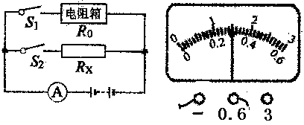
6．（08义乌）为测定一个未知电阻Rx的阻值，甲、乙两同学在实验室找到了以下实验器材：电源(电压恒定)、电流表一只、电阻箱一只(0～99Ω可调，可准确读出连入电路的阻值)、开关、导线若干。
(1)甲同学设计了如图所示的电路并进行如下实验：为保护电流表，先把电阻箱阻值R₀调至最大，闭合S₁、断开S₂后，再将电阻箱连人电路的阻值调至10Ω，此时电流表示数如图所示；断开S_{l}、闭合S₂；此时电流表示数变为0.2A，由此可知电源电压为 ▲ V，未知电阻的阻值Rx= ▲ Ω。
(2)在此基础上,乙同学提出了一个新的实验方案：先把电阻箱阻值R₀调至最大，断开S₁、闭合S₂，记下此时电流表示数为I；断开S₂、闭合S₁，再调节电阻箱，使电流表示数仍为I，读出此时电阻箱连人电路的阻值为R₁；这时Rx= R₁。你认为他得到这个结论的理由是 ▲ 。

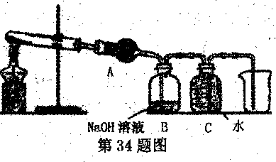
3．（08义乌）某科学兴趣小组通过查阅资料得知，用固体草酸（化学式为H₂C₂O₄.2H₂O)可以制取CO，方程式可写成H₂C₂O₄.2H₂O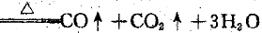，该课题小组的同学设计了如图所示的装置并进行了实验。请回答：
(1)为证明分解产物中有水，装置A中的物质应该是 ▲ ；
(2)装置B的作用是 ▲ ；
(3)实验中采用“压水法”收集CO(装置C)；从CO的物理性质考虑，是因为 ▲ ；
(4)通常情况下CO₂能用来灭火，与此相关的化学性质是 ▲ 。

10．（08衢州）用菊花冲泡菊花茶时，某同学发现菊花的花瓣会变成浅绿色。通过查阅资料得知，这是由于花色素发生变化的缘故，并不影响菊花茶的品质。后来该同学又发现用不同的水冲泡菊花时，变色的情况又不同。为研究这一问题，他开展了探究活动。
冲泡菊花的水 | 煮沸的井水（弱碱性） | 煮沸的纯净水中滴有白醋 | 煮沸的纯净水
变色情况 | 变浅绿色 | 变浅绿色 | 几乎不变色
(1)他按一定的步骤进行了探究实验，其结果如下表：
试分析，实验前该同学建立的假设是_______________。
(2)该同学猜测花瓣变绿快慢还与水温有关，他在进一步实验时设计了下表，请在表中“ ”处填上合适的项目。
水温（℃） | 70℃ | 80℃ | 90℃ | 100℃
_______________

答案：(1)盆底有水流出来(或浇透)；乙；丙；甲；土壤的质地。 (每空1 分)
(2)0～120℃(只要选 0～112℃以上即可) ；玻璃泡；20℃ ；水；温度；水。(每空1 分)
(3)蒸发；液化(填“凝结”也可) ；重力。 (每空1 分)

答案：(1)0.216；34.5。 (每空2分)
(2)0～0.49N。 (2 分)
(3)使用前必须检查指针是否指在“0”刻线；使用时弹簧要沿轴线方向伸长，不能超过它的量程，读数时视线与指针相平。 (每写出合理的一条2 分)

答案：(1)排水法收得的气体不干燥(1 分) (2)浓硫酸(1 分)
(3)空气中含有水蒸气 (1分) (4)60g (1 分)

答案：马南；因为郑新的方法中没有考虑到测质量时，杯中粘有油。使测量带来误差。
马南的方法则减少了这种误差。

答案：(1)加快化学反应速率或催化作用 催化剂 木条比在空气中燃烧更旺
反应物的浓度
(2)有气泡产生，且粉末状碳酸钙与盐酸反应产生气泡的速率更快(注意本题答案要说明哪个更快，否则不给分) 反应物的接触面积
(3)温度
实验步骤 | 实验现象 | 实验结论
取大小形状相同的锌、铁，置于两支试管中，分别加入适量10％的稀硫酸 | 都有气泡产生，锌与酸反应产生气泡速率更快

注：(3)小题实验步骤中所取金属合理、大小形状相同1 分，稀硫酸(盐酸也可)1 分，其余每空1 分，共10分

(1)Ⅰ 酚酞变红色 Ⅳ酚酞不变色
(2)酚酞试液遇碱溶液变成红色 没有 酚酞试液中已有水存在
(3)浓氨水易挥发 氢氧化钠溶液不易挥发 （每空1分，共7分

答案：(1)酸 碱 (2)受热易分解易溶于水(或易被氧化)
(3) ①新鲜西红柿汁液
②不是多余的，因为测定物质B 是为了确定维生素C含量的标准
③ abc
④要吃新鲜的蔬菜和水果；有坏血酸的病人要多吃含维生素C高的蔬菜和水果(其它合理答案也可)

答案：32．（2）证明氯化氢气体不能使紫色菜叶变红色 （2）盐酸中的H⁺使紫色菜叶变红色

答案：（2） 10 （3） 用刻度尺测量实验组和对照组野菊的株高（借助其他工具定性比较长度也给分） （4） 比10米处野菊（对照组）高，比原处野菊矮（意思相近给分

答案：（12分）(1)做重复实验 (2)固体氢氧化镁中没有自由移动的OH－离子，不能使酚酞试液变红。
(3)隔绝空气证明红色消失与氧气和二氧化碳无关
(4)

实验方法 | 可能观察到的现象 | 相应结果与结论
取两支试管，分别加入相同质量的氢氧化镁和相同质量的热水振荡，各滴加数滴酚酞试液。一支保持温度不变，另一支自然冷却。 | 保持温度不变的红色不消失(或消失)，自然冷却的红色消失。 | 红色消失与氢氧化镁的溶解度随温度降低而减小有关(或无关)。

6.（1）3 15 （2）前后两次电阻两端的电压相等，通过的电流也相等；根据R=U/I所以电阻也相等。（或其他合理答案）

3.（1）无水硫酸铜 （2）除去CO₂ （3）难溶于水 （4）不会燃烧也不支持燃烧

10．(1)菊花变浅绿色与水的酸碱性有关 (2)变色所需时间

计算题
1、（本题6分）东方中学课外活动小组在测定由氯化钠和硫酸钠形成混合物的组成时，进行了以下实验：取20g混合物全部溶于水，将得到的溶液等分为4份，然后分别加入一定量未知质量分数的氯化钡溶液，实验数据见下表：请计算：
 | 第一份 | 第二份 | 第三份 | 第四份
加入氯化钡溶液质量（g） | 15 | 20 | 25 | 30
反应得到沉淀的质量（g） | 1.41 | 1.87 | 2.33 | 2.33
⑴未知氯化钡溶液的质量分数为多少？原混合物中硫酸钠的质量分数是多少？
2、（本题4分）为了缓解用电高峰电力紧张的矛盾，降低居民用电费用，我市部分地区已使用了分时电能表（峰谷电表），电费价目表如下：
 | 原电表计费方法 | 分时电表计费方法
时间范围 | 全天 | 高峰期 | 低谷期
时间范围 | 全天 | 8:00~21:00 | 21:00~次日8:00
单价(元/度) | 0.52 | 0.55 | 0.30

小明家每天要用电水壶将质量为4kg、初温为20℃的水烧开，已知气压为1个标准大气压，水的比热为4.2×10³J/（kg·℃）．列式计算：
（1）烧开的这些水吸收了多少焦的热量？
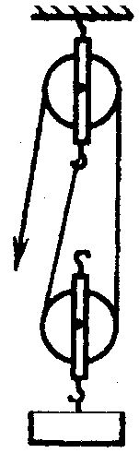
（2）使用分时电表后，小明把烧水时间安排在低谷期，若不计热量损失，仅此一项，1个月（以30天计）比原来节省多少元电费？
图23
3、（本题4分）（1）工人利用图示的滑轮组将重400N的物体向上匀速提起2m，。所用拉力为250N，滑轮组的机械效率是多少？
(2)若用此滑轮组将重900N的物体竖直向上匀速提升2m，拉力在这一过程中所做的功是多少？(不计绳重和摩擦的力)
4．某课外兴趣小组用注射器（活塞横截面积为2cm²）和弹簧测力计，设计了一个估测大气压的小实验，主要步骤如下：
（1）把注射器的活塞推到注射器的底端，排尽筒内的空气，然后，用一个橡皮封住注射器的小孔。
（2）如图所示，用细尼龙绳拴住注射器活塞的颈部，使绳的另一端与固定在墙上的弹簧测力计的挂钩相连，然后水平向右匀速拉动注射筒，当注射器中的活塞移动到某一位置时，立即记下弹簧测力计的示数为18牛。
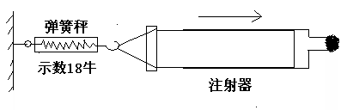
（3）计算：请你根据实验数据计算大气压的数值。

（4）评价：实验测量值与标准大气压比较 （填“偏大”、“偏小”或“相等”）。
答案：1．（6分）（1）8.32% （2） 28.4%。
2．（4分）（1）1.344×10⁶焦 （2）2．5元
3．（4分）（1）80％（2）2000焦
4．(5分)
（1）p=F/S=18牛/（2×10⁻⁴）米²=9×10⁴帕
（2） 偏小

